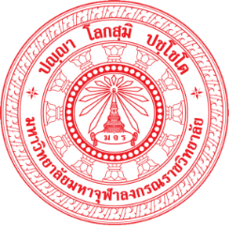
โครงการขยายห้องเรียนห้องเรียนคณะพุทธศาสตร์ มหาวิทยาลัยมหาจุฬาลงกรณราชวิทยาลัย วัดไชยชุมพลชนะสงคราม พระอารามหลวง จังหวัดกาญจนบุรี
หลักสูตรประกาศนียบัตรวิปัสสนาภาวนา
รหัสวิชา ๐๐๐ ๑๐๓ การเมืองกับการปกครองของไทย
สอบวันพฤหัสบดี ที่ ๒๓ เดือนมีนาคม พ.ศ. ๒๕๖๒ เวลา ๑๓.๐๐ – ๑๕.๐๐ น.

คำชี้แจง ๑. ข้อสอบอัตนัยมี ๑๐ ข้อ กำหนดให้เลือกทำเพียง ๕ ข้อ
๒. ตอบในกระดาษคำตอบที่ทางมหาลัยแจกให้เท่านั้น
๓. ห้ามนำข้อสอบออกจากห้องสอบโดยเด็ดขาด ให้ส่งคืนพร้อมกระดาษคำตอบ
๔. ห้ามนำเอกสาร อาวุธและอุปกรณ์สื่อสารทุกชนิด เข้าห้องสอบ
๕. หากมีทุจริตทุกกรณี เกรดรายวิชานั้น ๆ จะถูกปรับเป็น F ทันที
คำสั่ง ให้นิสิตอธิบายปัญหาที่กำหนดให้ดังต่อไปนี้ โดยข้อ ๑ กำหนดให้ทำ ๑๐ คะแนน และให้ข้อ ๒ ให้นิสิตเลือกทำเพียง ๒ ข้อ ข้อละ ๒๐ คะแนน

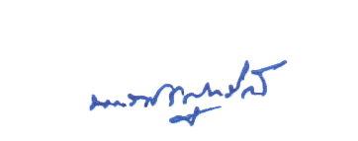
(พระราชวิสุทธิเมธี) (ใส่ชื่ออาจารย์)
ผู้อำนวยการห้องเรียน อาจารย์ประจำวิชา/ผู้ออกข้อสอบ

